База данных игроков Единой рабочей хоккейной лиги юго-востока РТ, заявленных за команду «Спутник», сезон 2019-2020гг.
Статус команды: 1,984 («ПРОФИ»)
п/н | Фото игрока | ФИО игрока | Дата рождения | Амплуа | Статус игрока | К/А
1 | 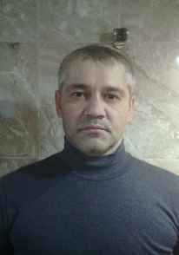 | Долгов  Николай  Фёдорович  (отзаявлен из состава команды 14.01.2020) | 22.05.1976 | Защитник | Школьник
2 | 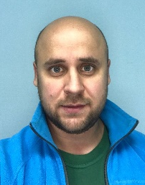 | Апачаев  Вадим  Николаевич  (отзаявлен из состава команды 14.01.2020) | 14.03.1986 | Нападающий | Школьник
3 |  | Ярыжко  Дмитрий  Николаевич  (отзаявлен из состава команды 14.01.2020) | 16.07.1971 | Защитник | Мастер
4 |  | Галимов  Рамиль  Равилович | 11.06.1991 | Нападающий | Любитель
5 | 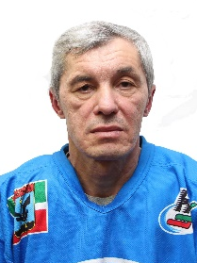 | Миназов  Рустам  Асгатович | 22.02.1963 | Защитник | Любитель
6 | 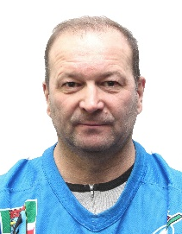 | Загиров  Ринат  Анварович | 24.07.1966 | Нападающий | Любитель
7 | 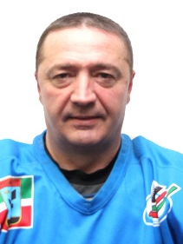 | Лаптев  Андрей  Иванович | 29.03.1970 | Нападающий | Школьник+ | К
8 |  | Ибрагимов  Наиль  Шакирович | 25.03.1972 | Нападающий | Школьник+
9 | 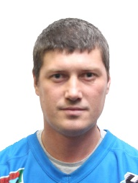 | Артемьев  Алексей  Витальевич | 18.03.1984 | Нападающий | Мастер
10 | 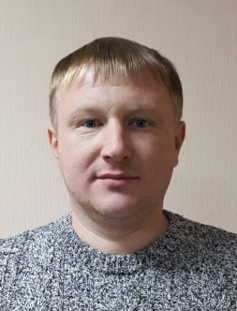 | Антипов  Александр Анатольевич | 30.10.1983 | Защитник | Школьник
11 | 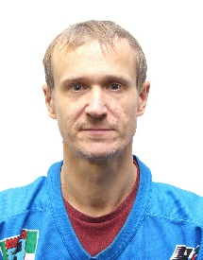 | Павлюков  Василий  Анатольевич  (отзаявлен из состава команды 14.01.2020) | 10.07.1974 | Вратарь | Мастер
12 |  | Фадеев  Игорь  Михайлович | 25.03.1971 | Нападающий | Мастер
13 | 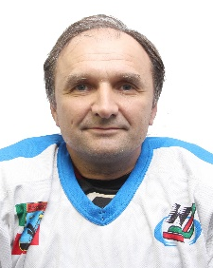 | Куйбида  Иван  Иванович | 05.09.1968 | Нападающий | Любитель
14 | 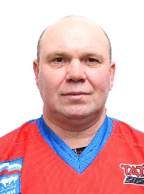 | Мордвинцев  Сергей  Дмитриевич | 25.08.1966 | Защитник | Любитель+
15 | 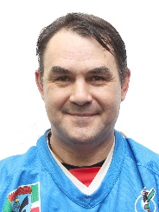 | Гатин  Рустем  Равилович | 25.06.1967 | Защитник | Любитель+
16 | 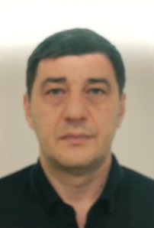 | Газетдинов  Айрат  Тимергалиевич | 30.07.1973 | Нападающий | Любитель
17 | 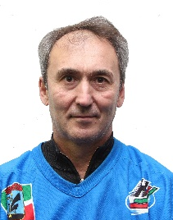 | Салахутдинов  Альберт  Галимзянович | 01.05.1965 | Защитник | Любитель
18 |  | Мияссаров  Марс  Индусович | 03.01.1971 | Нападающий | Школьник+
19 | 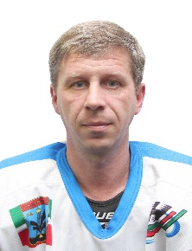 | Будкин  Андрей  Валерьевич | 02.01.1972 | Нападающий | Школьник+
20 |  | Гимаев  Ришат  Гамирович | 02.02.1964 | Нападающий | Любитель+
21 | 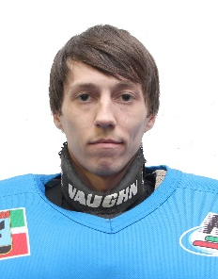 | Бутаков  Эдуард  Сергеевич | 12.09.1989 | Вратарь | Любитель
22 |  | Агеев Максим Дмитриевич  (дозаявлен 14.01.2020) | 02.05.1993 | Защитник | Мастер
23 |  | Шигапов Линар Хайдарович  (дозаявлен 14.01.2020) | 19.11.1986 | Вратарь | Мастер
24 |  | Барабанов Тимур Витальевич  (дозаявлен 14.01.2020) | 02.07.1992 | Нападающий | Мастер
25 | 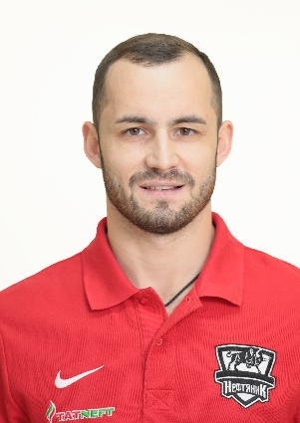 | Кослов Константин Александрович  (дозаявлен 14.01.2020) | 05.12.1989 | Нападающий | Школьник+

Руководящий состав команды
п/н | ФИО | Должность | Телефон
1 | Лаптев  Андрей  Иванович | Официальный представитель | 8 917 938 47 11

